История со счастливым концом: московские пожарные выходили сбитого машиной котенка

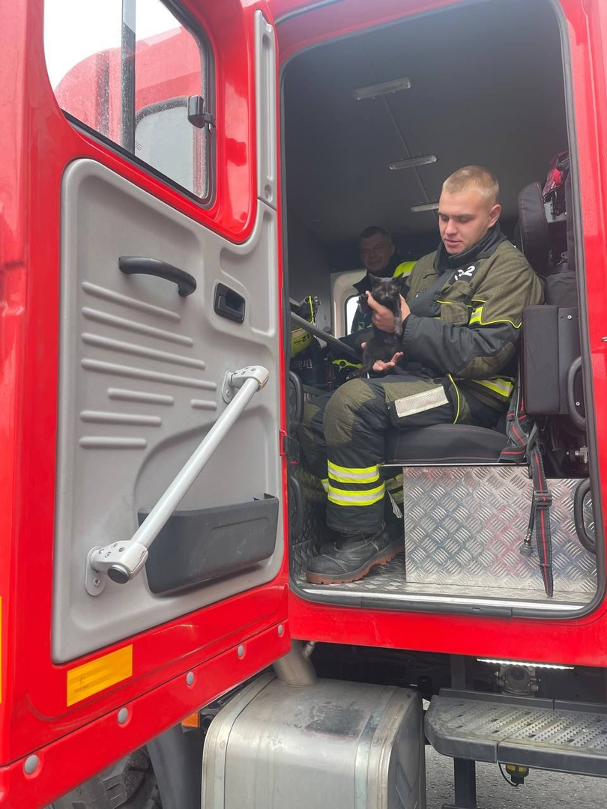

Второй караул пожарно-спасательного отряда № 312 Пожарно-спасательного центра Москвы возвращался с профилактических мероприятий, когда заметил прямо на проезжей части исхудавшего чёрного котенка.
Пожарные остановились, подняли малыша и обнаружили, что он сильно испуган, а его передняя лапка травмирована. Тогда огнеборцы приняли решение забрать котёнка в отряд.
Заместитель начальника отряда Роман Кирсанов отвез котёнка в ближайшую ветеринарную клинику. Врач сообщил, что это полуторамесячная кошечка, которую, скорее всего, сбила машина. Котенка оставили в отряде и занялись лечением: малышке потребовалась операция на лопатке, которую успешно провели в ветклинике.
За абсолютно чёрный окрас и огромные красивые глаза янтарного цвета кошечка получила кличку Багира. Сейчас она живет в пункте связи и восстанавливается после операции.
Как любой ребенок, Багира много играет и шалит, любит лежать на ручках и мурлыкать. Ест она много и с большим удовольствием. Каждый работник отряда обязательно уделяет новому талисману подразделения хоть немного внимания.

